Cognome CALIFANO Nome Annalisa n°matr.:0622200022

Sezione 4: STABILITÀ DEI SISTEMI DINAMICI LINEARI
Si consideri il controllo feedback di un processo lineare avente $G_{P}=\frac{1}{\frac{1}{2}s^{2}+s+1}$ con un controllore PD avente K_{c} = 1 e $τ_{D}=\frac{1}{2}\text{ min}$.

- Quanto valgono ζ e τ ?
τ=0.707 (τ^2 è il coefficiente del termine s^2 al denominatore di Gp )
ζ=0.707 ( il coefficiente della s al denominatore di Gp è il prodotto 2ζτ, sostituendo il valore di tao trovato si ricava anche ζ)

Parte A: Root locus
Per il sistema dinamico costituito dal controllore PD e dal processo G_{p} in serie, ottenere la FdT e costruire il root locus rispondendo ai seguenti quesiti:
La FdT del sistema dinamico è data dal prodotto di G pd e Gp:
G pd=0.5 s + 1
Gp= 1
---------------
0.5 s^2 + s + 1
0.5 s + 1
G= ---------------
0.5 s^2 + s + 1
- Derminare poli, zeri e numero di traiettorie.

La funzione di trasferimento ha n=2 poli e m=1 zeri, calcolati in Matlab con i seguenti comandi:

pole(G)

ans =

-1.0000 + 1.0000i
-1.0000 - 1.0000i

zero(G)

ans =

-2
Per la prima regola di Evans il numero di traiettorie è pari al numero di poli della funzione di trasferimento ad anello aperto (open loop), per cui avremo due traiettorie.
Il guadagno statico=1 dunque è positivo per cui applicano le regole di Evans per il luogo diretto

- Determinare le porzioni del root locus coincidenti con l’asse reale.
La terza regola di Evans permette di stabilire quali tratti dell’asse reale fanno parte del Root Locus.
Appartengono al luogo delle radici i segmenti a destra dei quali la somma di poli e zeri è dispari. Le radici con molteplicità maggiore di uno vanno conteggiate q volte se q è la molteplicità.
Per questo sistema dinamico la parte dell’asse reale appartenente al root locus è compresa tra meno infinito e -2.

- Discutere l’esistenza degli asintoti e calcolare, eventualmente, il centro di gravità e gli angoli formati con l’asse reale.

I sistemi fisicamente realizzabili sono quelli in cui il grado del polinomio al denominatore della funzione di trasferimento ad anello aperto (G_ol) è maggiore o al limite uguale al grado del numeratore della stessa G_ol , cioè deve essere n≥m.
Per questo motivo può accadere che vi siano (n-m) traiettorie che partono da un polo ma che tendono asintoticamente ad infinito e non convergono in uno zero (quarta regola di Evans).
Nel caso in esame n-m=1 e quindi avremo una sola traiettoria asintotica.
Gli asintoti passano per il centro di gravità, un punto appartenente all’asse reale che può essere calcolato con la seguente formula:
$$γ=\frac{\sum_{j=1}^{n}{p_{j}−\sum_{i=1}^{m}{z_{i}}}}{n−m}$$
Gli asintoti formano con l’asse reale angoli di:
Ɵ=π[(2k+1)/(n-m)] k=0,1,2,….,n-m-1

e tutti gli asintoti hanno uguale distanza, pari a:
Ɵ=[2π/(n-m)]
Gamma=0
Teta= π

- Fornire ed, eventualmente, calcolare gli angoli di partenza e di arrivo relativi agli zeri ed ai poli.

Da un polo di ordine q della funzione di trasferimento open loop emergono q traiettorie. Analogamente, in uno zero di ordine v arrivano n traiettorie. Gli angoli di partenza e di arrivo possono essere valutati nel seguente modo (sesta regola di Evans):
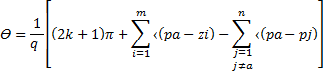
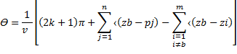
K=0,1,2,….,q-1 (v-1)

Poiché lo zero si trova sull’asse reale possiamo dire, senza utilizzare la formula fornita dalla sesta regola di Evans che l’angolo di arrivo della traiettoria è pari a 0°.
Per valutare gli angoli di partenza dai poli, invece utilizzo la formula per i due poli, che hanno entrambi molteplicità pari a 1.
Teta1(angolo di partenza dal polo p1=-1+i)=135°
Teta2(angolo di partenza dal polo p2=-1-i)=225°

- Sulla base delle regole precedenti stabilire l’esistenza o meno di un punto di breakaway e calcolarne eventualmente la posizione nel piano complesso.

Il punto di Breakaway è il punto sull’asse reale dal quale emergono due traiettorie provenienti da due poli adiacenti o entrano due traiettorie convergenti in due zeri adiacenti. L’angolo formato dalle traiettorie nel punto di breakaway è sempre di ±π/2.
Il B.A.P. si ricava dalla seguente equazione:
$$\sum_{i=1}^{m}{\frac{1}{s−z}}−\sum_{j=1}^{n}{\frac{1}{s−p_{i}}}$$
In questo particolare sistema il punto di breakaway è uno e si trova in corrispondenza dell’ascissa:
s= - 3.41421

- Tracciare l’andamento delle traiettorie.
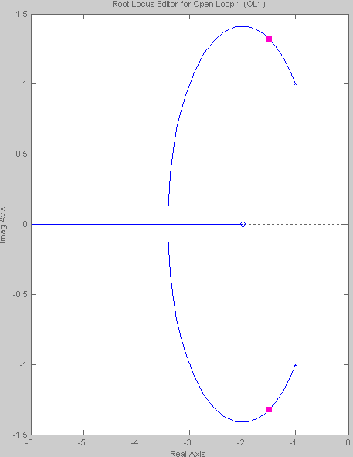

- Discutere la stabilità closed loop del sistema al variare del guadagno del controllore K_{c}.

Il comportamento di un sistema dinamico può essere valutato calcolando il limite per t→∞ della sua risposta dinamica. Se tale limite è finito, e la funzione forzante è anch’essa limitata, vuol dire che il sistema è BIBO STABILE.
A determinare la stabilità di un sistema dinamico sono i poli della sua funzione di trasferimento nel dominio di Laplace (G(s)) , ovvero le radici dell’equazione ottenuta ponendo uguale e a zero il denominatore. Se tali poli si trovano a sinistra dell’asse immaginario, nel piano Re vs Im allora dall’antitrasformazione della risposta nel dominio di Laplace (y(s)) si ottiene una risposta dinamica (y(t)) limitata. Se i poli hanno parte reale positiva, invece, la risposta dinamica del sistema non sarà limitata e non si potrà dire che il sistema è stabile BIBO.
Alla luce di queste considerazioni possiamo dire che il nostro sistema è stabile finché il guadagno Kc assume valori tali da mantenere le traiettorie dei poli della funzione di trasferimento ad anello chiuso (fornite da sisotool in matlab) nel semipiano reale negativo. L’attraversamento dell’asse immaginario è sintomo del passaggio ad una condizione di instabilità.
Nel nostro caso le traiettorie non attraversano l’asse immaginario, per cui si può dire che il sistema è stabile oltre che ad anello aperto amche ad anello chiuso.

h)Calcolare, ove esistesse, il valore limite di K_{c} per la stabilità closed loop del sistema.

Il valore limite di Kc si può leggere in sisotool spostando i cursori color magenta lungo le traiettorie e fermandosi in corrispondenza del punto di attraversamento dell’asse immaginario.
Matematicamente, invece, possiamo utilizzare il criterio dell’ampiezza in corrispondenza di s=0.
In questo sistema dinamico non esiste valore limite di Kc perché il root locus non attraversa l’asse Im.

- Esiste un limite di applicabilità della tecnica del root locus per l’analisi della stabilità closed loop? Qual è?

La tecnica del root locus richiede come elemento essenziale la conoscenza di poli e zero della funzione di trasferimento ad anello aperto, per cui il limite di applicabilità esiste per quei sistemi per i quali il calcolo di poli e zeri non è possibile.
Tali sistemi non hanno FdT razionale. Esempio tipico sono i sistemi con tempo morto che hanno funzione di trasferimento trascendente che può essere studiata col luogo delle radici solo se viene approssimata ad una funzione razionale (ad esempio col metodo di Padé).

Parte B: Risposta in frequenza
Per il solo processo lineare G_{p}:

- Diagrammare AR, in funzione della frequenza, in scala logaritmica, con il metodo approssimato degli asintoti.

Il diagramma asintotico fornito in output dalla funzione “asbode” in matlab riporta l’ampiezza in decibel.
dB= 20 log AR AR=1 →0 dB
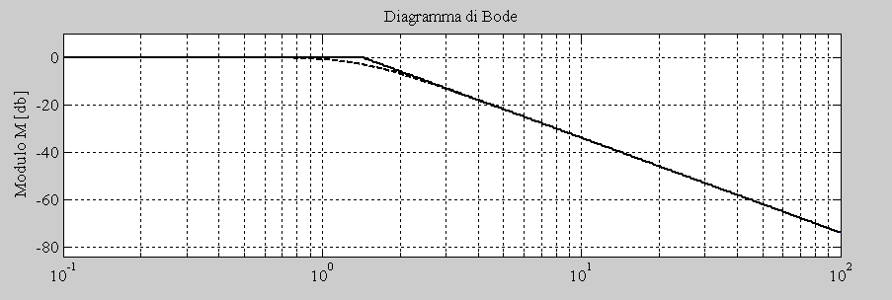
Diagramma di bode “tradizionale”
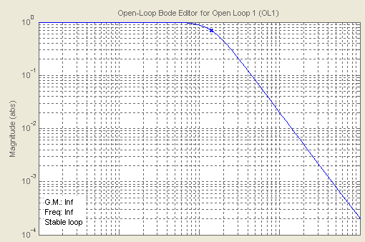
Asintoto B.F=1
Asintoto A.F= - infinito
- Diagrammare la fase φ in funzione della frequenza.

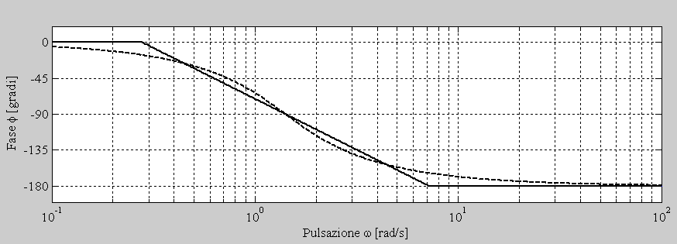
Asintoto B.f=0
Asintoto A.f=-180°
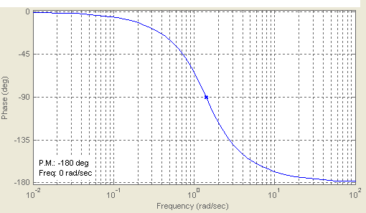
- Esiste la frequenza di crossover? Qual è?
Dal diagramma della fase notiamo che esso tende asintoticamente al valore di -180°, per cui visto che si definisce frequenza di crossover quella corrispondente all’intersezione della curva con pase=-180° in questo caso non esiste.
- Esiste la frequenza di gain crossover? Qual è?
E’ quel particolare valore della frequenza per cui AR=1. In questo caso il diagramma tende asintoticamente a 1.

- Esiste la frequenza di risonanza? Qual è?
In questo sistema non esiste frequenza di risonanza. Infatti siamo al valore limite del fattore di smorzamento (0.707) e dal diagramma non si nota il massimo della curva ARvs ώ
- Verificare, in base al criterio di stabilità di Bode, se il sistema di sopra è stabile e, in caso positivo, calcolare il margine di guadagno che esso presenta.
Il sistema è stabile sempre. GM=inf (matlab)
- Tracciare il diagramma di Nyquist.
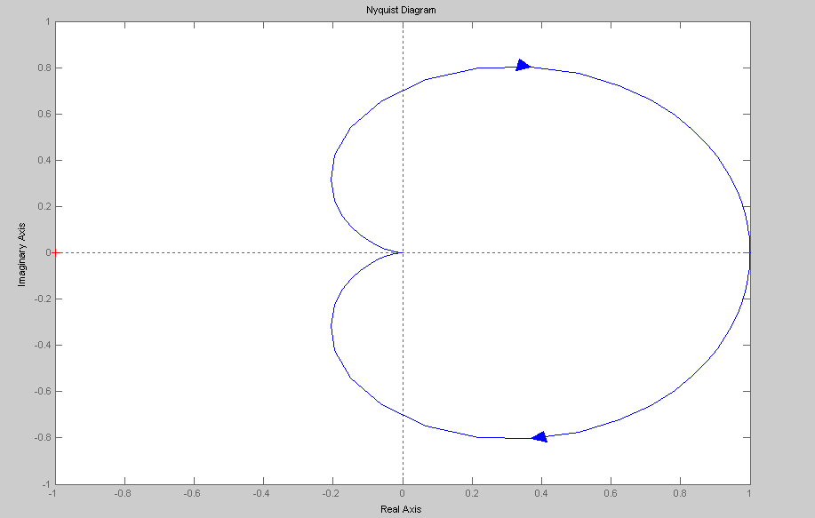
- Enunciare il criterio di stabilità di Nyquist.
Consente di valutare il numero di radici instabili (Z) dell’equazione caratteristica ad anello chiuso (1+Gol=0) come somma dei poli a parte reale positiva della funzione di trasferimento del sistema ad anello aperto (P) e del numero di giramenti del diagramma di Nyquist attorno al punto (-1,0) (N).
Z=N+P
Se il giramento è nel verso orario N ha segno positivo, mentre se il giramento ha verso antiorario N è negativo.
Il punto (-1,0) è il limite di stabilità, corrispondente al valore del rapporto d’ampiezza AR=1 e dell’angolo di fase φ= - 180°.
Nel nostro caso notiamo che il diagramma non attraversa neanche il punto critico.

- Esiste un limite di applicabilità del criterio di stabilità di Bode? Qual è?
Le principali limitazioni del criterio di Bode sono le seguenti:
- La funzione di trasferimento deve essere stabile ad anello aperto e priva di zeri positivi (non deve avere poli a parte reale positva, il sistema deve essere a fase minima).
- G(jω) deve presentare al più : una frequenza di cross-over e una frequenza di gain cross-over.
Lo studio della risposta in frequenza open-loop ci dà informazioni sulla stabilità BIBO closed-loop; i diagrammi di Bode sono costruiti per le G_open-loop; a differenza del root locus Bode può essere applicato anche in presenza di tempo morto (che è la principale causa di destabilizzazione e fornisce cross-over).
In assenza di tempo morto nella G_open-loop solo un sistema del 3° ordine può diventare BIBO-instabile

- Cosa cambia nel diagramma di AR in funzione della frequenza se il fattore di smorzamento ζ si dimezza, a parità di τ ?

La funzione di trasferimento diventa 1
-------------------------
0 .4998 s^2 + 0.4949 s + 1

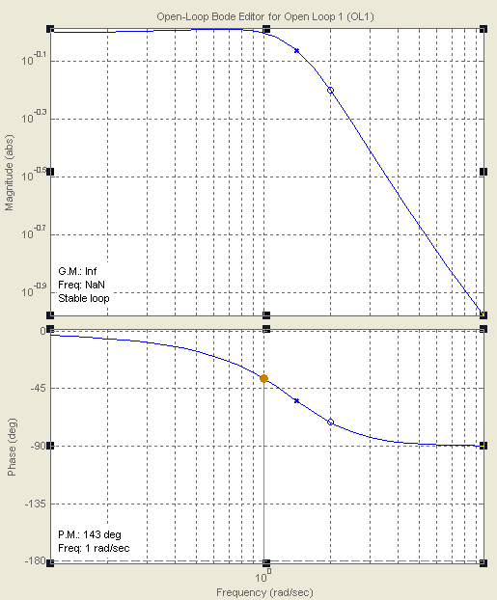
Notiamo che per questo valore di ζ il sistema diventa risonante e mostra un leggero picco nel diagramma di AR, ovvero l’ampiezza del segnale in uscita diventa in un certo intervallo di frequenze superiore all’ampiezza in ingresso.
Per il sistema dinamico costituito dal controllore PD e dal processo G_{p} in serie:

- Diagrammare il nuovo AR, in funzione della frequenza, in scala logaritmica,
- Diagrammare la fase φ in funzione della frequenza.
